Министерство образования и науки Республики Бурятия
МКУ «Районное управление образования»
Администрации МО «Кабанский район»
МАОУ «Шигаевская средняя общеобразовательная школа»

Одна семья - одна Победа

Выполнил: Перевозников Сергей
8 класс
Научный руководитель:
Маскальцева Ирина Николаевна
учитель истории, обществознания
МАОУ «Шигаевская СОШ»
671202 р. Бурятия Кабанский район село Творогово улица Школьная 19
89503958776
shigaevo@mail.ru

с. Шигаево
2024
Оглавление.
1. Введение стр. 3.
2. Основная часть стр. 4.
3. Заключение стр. 10.
4. Список использованной литературы стр. 11.
5. Приложения стр. 12

«России не станет тогда, когда не станет последнего патриота»
Н.М.Карамзин
Введение
Историческое значение каждого русского человека измеряется его заслугами Родине, его человеческое достоинство – силой его патриотизма.
Проблема патриотического воспитания молодежи становится ныне важнейшей проблемой, и решать ее сегодня пытаются на высшем государственном уровне. Президент России Владимир Путин на встрече с общественными организациями в г. Краснодаре как-то заявил: «Мы должны строить свое будущее на прочном фундаменте. И такой фундамент – это патриотизм. Мы, как бы долго ни обсуждали, что может быть фундаментом, прочным моральным основанием для нашей страны, ничего другого все равно не придумаем. Это уважение к своей истории и традициям, духовным ценностям наших народов, нашей тысячелетней культуре и уникальному опыту сосуществования сотен народов и языков на территории России».
Негативные процессы в обществе за последние годы повлекли за собой то, что у значительной части населения, и особенно у молодежи, оказались разрушены или утрачены такие традиционно-нравственные черты как романтизм, самоотверженность и патриотизм, готовность к подвигу, честность, добросовестность, вера в добро и справедливость, стремление к правде. В сознании и действиях многих подростков и молодых людей все еще устойчивы такие негативные явления как эгоизм, неуважительное отношение к старшему поколению и человеку труда, стремление к наживе, невысокий культурный уровень.
Всё более очевидной становится необходимость для государства и общества в возрождении патриотизма как важного социально-нравственного ценностного ориентира, направленного на сохранение и защиту российской государственности. Большая роль в привитии таких качеств возлагается на семью. В период проведения специальной военной операции это звучит особенно актуально.
Объект исследования – биография моих родственников.
Предмет исследования: участие моих родственников в вооружённом конфликте с милитаристской Японией на реке Халхин – Гол, Великой Отечественной войне, боевых действиях на территории Чечни 1994-1996гг., и СВО.
Цель данного исследования: собрать и обобщить материал о родственниках, участниках военно-вооружённых конфликтов в истории России и СССР.
В основу исследования была положена следующая гипотеза: Патриотами не рождаются, им становятся. На примере личностей моих родных показать готовность встать на защиту Родины в военное время.
Цель, объект, предмет исследования, а также выдвинутая гипотеза позволили наметить следующие задачи:
- Ознакомиться с термином «патриотизм» и «патриот» в разных источниках;
- Изучить боевой путь моих родственников на основании семейного архива
- Провести опрос на тему исследования
В ходе научной работы были использованы следующие методы:
- теоретические: анализ литературы по исследуемой теме, сопоставление, анализ полученных данных;
- эмпирические: беседа, обработка полученных результатов.
Основная часть
Глава I. Патриотизм как качество настоящего гражданина
В царской России в русском национальном самосознании понятие патриотизма зачастую было связано с традициями православной культуры и заключалось в готовности отказаться от себя, пожертвовать всем ради страны. Многие общественные и государственные деятели, такие как Н.М. Карамзин, С.Н. Глинка, А.И. Тургенев, А. С. Пушкин призывали через свое творчество «положить жизнь за Отечество».
В советское время, говоря о патриотизме, опирались на трактовку В.И. Ленина: «Патриотизм есть любовь к Родине, одно из самых глубоких чувств, закрепленных веками и тысячелетиями обособленных отечеств».
В ходе Великой Отечественной войны, когда решался вопрос о судьбе нашего Отечества, народ и армия проявили небывалый по силе патриотизм, который явился основой духовно-нравственного превосходства над фашистской Германией. Вспоминая тяжелые дни сражения за Москву, Г.К. Жуков отмечал, что «не грязь и не морозы остановили гитлеровские войска после их прорыва к Вязьме и выхода на подступы к столице. Не погода, а люди, советские люди! Это были особые, незабываемые дни, когда единое для всего советского народа стремление отстоять Родину, и величайший патриотизм поднимали людей на подвиг».
Глава II. Халхин – Гол и Великая Отечественная война.
Когда я работал с книгой памяти нашего поселения, узнал, что на фронт ушло более 200 земляков, четверо из них это мои родственники: прапрадед - Шайдуров Ксенфонт Селиверстович , братья прапрабабушки Шигаев Иван Фёдорович, Шигаев Пётр Фёдорович и Шигаев Филипп Фёдорович. Все вернулись домой, израненные, искалеченные, но никто из них не пал духом, нашёл своё место в мирной жизни.
- Шигаев Пётр Фёдорович. (Приложение 1). Брат прапрабабушки, Шайдуровой Варвары Фёдоровны. Родился в 18 июля 1914 года. Его детство было очень тяжелым. Окончил 3 класса. В 16 лет вышел на работу в колхоз, выполнял любую работу. В 1936 году был призван в армию. Но через месяц после службы получил тяжелое ранение и был отправлен в запас. В 1939 году был снова призван в армию в бригаду Яковлева, которая вела наступательные бои с японцами, на реке Халхин – Гол. Опять был тяжело ранен, отправлен в госпиталь в город Красноярск. После трёх месяцев лечения, уволен в запас. Но солдатская судьба не хотела отпускать его и в 1941 году он закончил школу офицеров, в звании младший сержант был направлен на Сталинградский фронт в 525 –й гвардейский полк. Принимал участие в окружении армии генерала Паулюса. Получил тяжёлое ранение во время освобождения Ленинграда, два месяца находился в госпитале и после выписки снова встал в строй. В 1944 году был ранен в ногу, в 1945 году - осколочное ранение в голову и шею, во время штурма Берлина. После ранения он не покинул ряды армии, а ушел в запасной офицерский полк, в город Иркутск, оттуда был направлен в Селенгинский военкомат, где прослужил до 1946 года. Поле увольнения из армии пошёл работать в колхоз, где стал бригадиром. Награжден орденами Отечественной войны I и II степени, медалями за оборону Сталинграда и оборону Ленинграда. Умер в 1997 году.
- Шайдуров Ксенофонт Селивёрстович: (Приложение 1) мой прапрадед. Родился в 1918 году, был взят в дети бездетной семьёй Шайдуровых Селивёрста Ермиловича и Екатерины Вахромеевны. Был единственным ребёнком в семье. Получил 4 класса образования, хорошо знал математику. Работал в колхозе «Победа» счетоводом. В 1937 году женился на моей прапрабабушке Варваре Фёдоровне. Семья у них с бабушкой была многодетной, 6 детей смогли родить и воспитать. Был призван на фронт в 1940 году, прошел обучение в полковой школе, в Приморском крае в воинской части № 3109, именно такая информация содержится на фотографии 1942 года, получил звание младший сержант. Бабушка говорила, что он в своих письмах ни когда не упоминал о трудностях войны, а всегда спрашивал о жизни дочерей. Изучив наградной лист на сайте «Память народа», из рассказов прапрабабушки и её дочери Макаровой Людмилы Ксенофонтовны и из архивной справки №3/77451 от 15 апреля 2010 я узнал, что мой дед принимал участие в боевых действиях на Курской дуге и был наводчиком 76 мм орудия. При освобождении г.Харьков. в 1943 году дед своим орудием подбил немецкий танк Фердинанд, 3 машины с вражескими солдатами. Полное освобождение Харькова произошло 30 августа 1943 года. При освобождении местечка Новгородка (территория Украины) получил серьезное ранение, когда отражал атаки танков противника (наградной лист Кабанского райвоенкомата от 28 мая 1947). Диагноз полная слепота. Был доставлен в госпиталь, сообщать о своём ранении не хотел, так как думал, что будет обузой для своей семьи. Об этом семье сообщила в письме санитарка госпиталя, но бабушка написала в ответном письме, что ждёт деда домой. Она всегда с болью в сердце вспоминала, как на лошади ездила на станцию более 40 км, для того чтоб встретить деда. Несмотря на такое ранение, после войны, работал почтальоном, разносить почту ему помогали дочери. В 60-е годы возглавил общество слепых в Кабанске. По его инициативе было организовано производство валенок. Награждён Орденом Отечественной войны II степени, и Орденом Славы III степени.
- Шигаев Иван Фёдорович, (Приложение 1)брат прапрабабушки. Родился в 1922 году. Был призван в армию в ноябре 1941 года и назначен писарем роты, а позже помощником старшины. Работы было очень много, приходилось рано вставать и работать после отбоя. В конце 1942 года был отправлен в Даурию, после, зачислен в Черниговское военно-инженерное училище. В 1943 годы направлен в 215-стрелковую дивизию, находившуюся под Ржевом. В его задачу входило изучение инженерных сооружений противника. Особое внимание уделял минным заграждениям. Принимал участие в наступательных операциях под Смоленском. Во время боёв под Оршей был назначен командиром роты. В апреле 1944 года был ранен осколочным ранением в глаз. Находился на лечении в городе Казань. В середине января 1945 года был прикомандирован к 26-ой танковой бригаде. Участвовал в боях за город Инсбрук, при освобождении Австрии от немецко-фашистских захватчиков. 28 марта подорвался на мине, при разминировании Пскова. В 1948 году в городе Улан-Удэ ампутировали ноги. Был награждён Орденом Красной Звезды.
4. Шигаев Филипп Фёдорович, (Приложение 1) брат прапрабабушки, родился в 1924 году. Был призван в армию в 1942 году. Фронтовая жизнь была связана с 1-м Прибалтийским фронтом. По словам его младшего брата, Алексея Фёдоровича, Филипп поделился воспоминаниями о ранении в голову только с братьями, что получил его в ходе разведывательной операции под Оршей, когда они возвращались из разведки. Ранение было серьёзным, пострадало лицо, глаз, нос и до конца жизни он стеснялся своего внешнего облика. После лечения в госпитале, не хотел возвращаться домой, т.к считал себя некрасивым. Долгое время от него не приходило никаких вестей. И вот однажды когда Алексей, в возрасте 14 лет, работал в лесу в селе Елань, на станции Тимлюй он встретил Филиппа и был так счастлив, что он вернулся живой, Бригадир позволил отвезти его на лошади до дома. Вся семья была очень счастлива. После войны работал в колхозе трактористом. Мой сосед, Александр Тимофеевич, очень хорошо помнит его, потому что ещё мальчиком катался с ним на тракторе. Имеет боевые награды.
В признательность, за вклад в защиту мира в борьбе с фашизмом, ежегодно 9 мая, на ворота дома, мы вывешиваем баннер с портретами прапрадедов и прапрабабушки, участницы трудового фронта. И уже не только я, но и мои младшие братья могут рассказать о тех, кто на нём изображён. (Приложение 2)
Глава III. Военно-политический кризис в Чеченской Республике.
После распада СССР, бывшим в его составе республикам было предложено подписать Федеративный договор, в котором регионам предоставлялось больше самостоятельности. Подписали почти все субъекты, вошедшие в состав России, кроме Чечни и Татарстана. Кроме этого Чечня и её руководство выбрали путь конфронтации, была провозглашена самостоятельная республика Ичкерия. В республике начали формироваться террористические банды, которые совершали набеги на соседние регионы, захватывали заложников, грабили, убивали мирных жителей. В декабре 1994 года в столицу Чечни, город Грозный была введена Российская армия.
В 1994 году в армию был призван брат бабушки, Шайдуров Алексей Николаевич, службу проходил в войсках связи. Через 6 месяцев службы был отправлен на Северный Кавказ в составе в/ч 68323-2С. (Приложение 3).
Решение о командировке в Чечню он принял добровольно, родственникам об этом не сообщал, потому что знал, какая реакция будет у мамы. Службу проходил недалеко от города Моздок, в районе горы Ястребиной. В их задачу входила охрана нефтяных вышек. Я спросил его: «Было ли сложно?», он ответил: «На войне просто не бывает». Местные жители относились к ним агрессивно, от них можно было ожидать диверсии в любое время, это могло произойти неожиданно, а также, вовремя реагировать на вооружённые действия со стороны чеченских боевиков. Политику российского руководства о подавлении вооружённого мятежа в Чечне полностью поддерживает и не сожалеет, что согласился принять в нём участие.
Глава IV. Специальная военная операция.
Один из братьев бабушки Шайдуровой Светланы Николаевны, Александр и двоюродный брат мамы – Игорь были в командировке в Сирии, а сейчас являются участниками специальной военной операции. В СВО участвуют с 24 февраля 2022 года, с самых первых её дней. Я попытался поговорить с ними, но они ничего не рассказывают. Как я понял, пока, им нельзя сообщать о местах их дислокации и других моментах, так кА оба они являются профессиональными военными. Что точно я узнал, участие в СВО для обоих началось после военных учений в Белоруссии «Союзная решимость 2022», которые проводились с целью отработки задач по пресечению и отражению внешней агрессии в ходе ведения оборонительной операции, а также противодействия терроризму и защиты интересов Союзного государства. Затем произошла передислокация. И ещё один факт, что правнук Ксенофонта Селивёрстовича – Игорь, освобождал от современных нацистов Харьковскую область, воевал под Изюмом. Вот так история повторяется на примере моей семьи Более подробно можно будет с ними поговорить только после полного победоносного завершения операции. (Приложение 4).
Заключение.
Мне есть чем гордиться! Мне есть, кем гордиться! Патриотизм и защита Родины в сложные периоды истории не просто слова в моей большой семье. На её защиту всегда готовы встать мужчины моей семьи, не только если Родина призовёт, но и добровольно, а дома их возвращения домой, с Победой, ждут родные и близкие.
Какой бы ни был год и век на свете
Нацизму скажет: «Нет!» моя страна.
И защищать её всегда готовы
Все поколения, вся моя семья.

Список использованных источников
1. Антонова М. В., Ломохова С. А. Вопросы патриотического воспитания в российской и зарубежной системах образования // Известия ПГПУ им. В.Г. Белинского. 2006. №6.
2. Жуков Г.К. Воспоминания и размышления: В 3 т. – М., 1985.
3. Книга памяти Творговского сельского совета.
4. Макарова Л. К. «Байкальские огни», газета №№ 35-36, 6 мая 2010 года.
5. Мединский В. Р., Торкунов А. В. «История России 1945 – начало XXI века», Москва, «Просвещение» 2023
6. http://fb.ru/article/315981/osvobojdenie-harkova-ot-nemetsko-fashistskih-zahvatchikov
7. https://pamyat-naroda.ru
8. http://podvignaroda.ru
9.https://obdmemorial.ru/html/search.htm?f=Шигаев&n=Филипп&s=Фёдорович&y=&r=&book=1
10.https://obdmemorial.ru/html/search.htm?f=Шигаев&n=Иван&s=Фёдорович&y=&r=#
11.https://obdmemorial.ru/html/search.htm?f=Шигаев&n=Пётр&s=Фёдорович&y=&r=#
12. https://tass.ru/armiya-i-opk/13664495

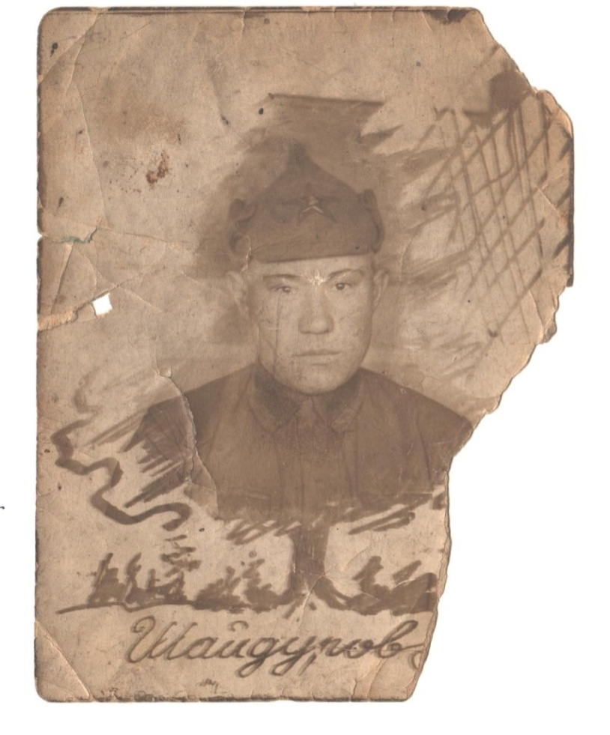
Приложение 1
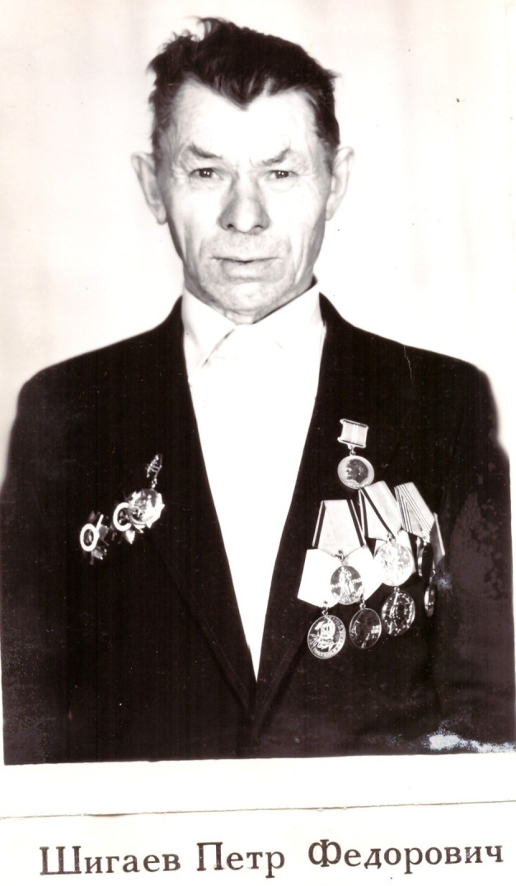
Шайдуров Ксенофонт Селивёрстович
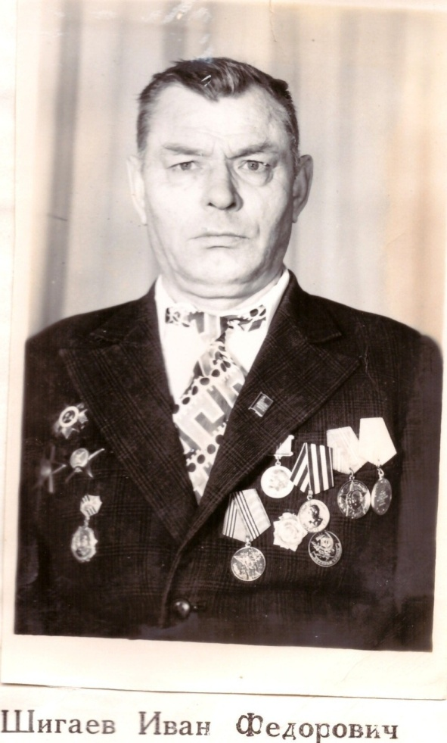
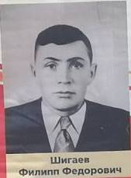
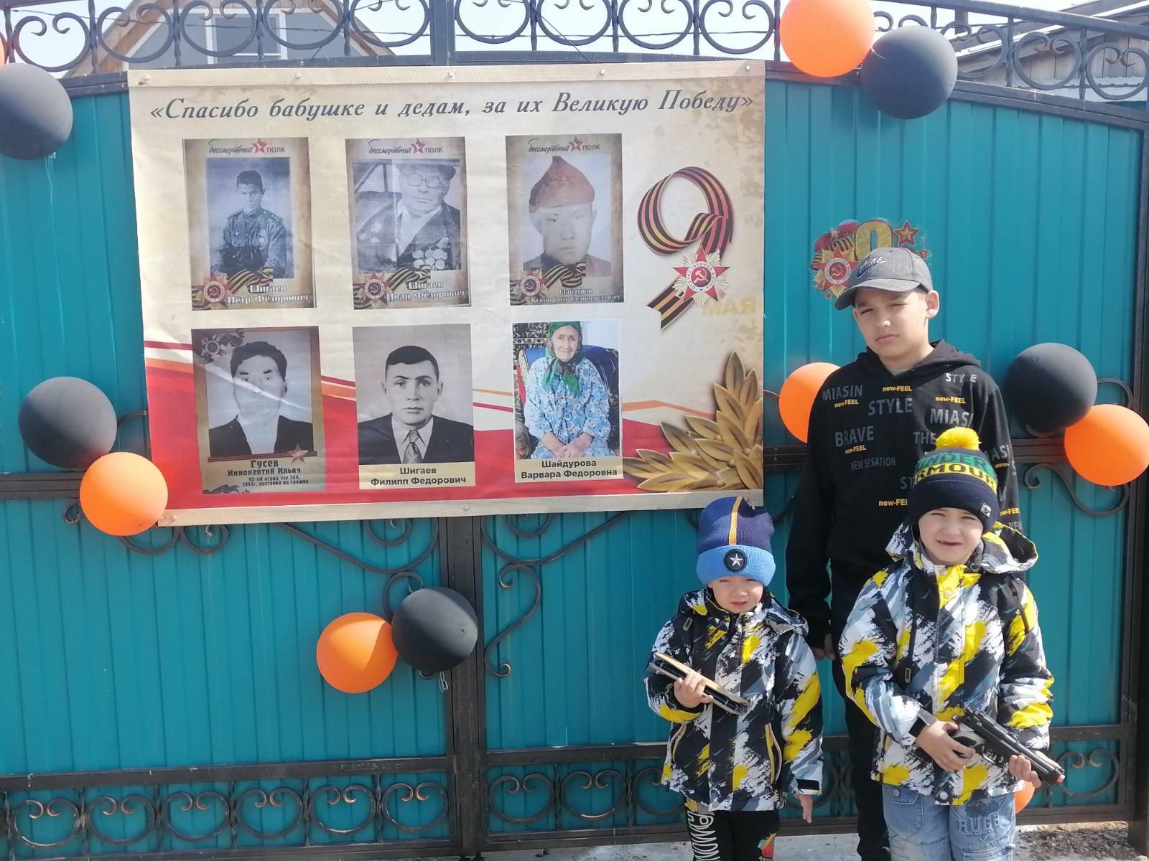
Приложение 2

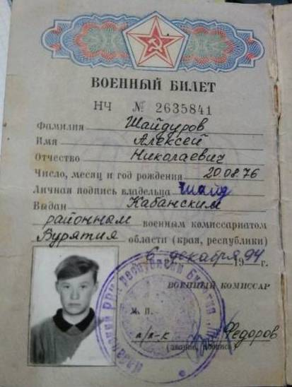
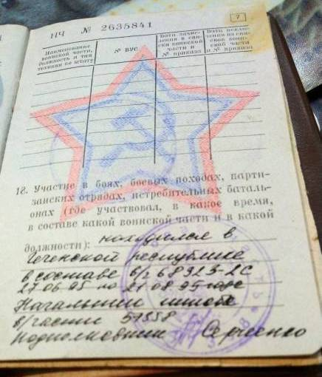
Приложение 3.

Приложение 4
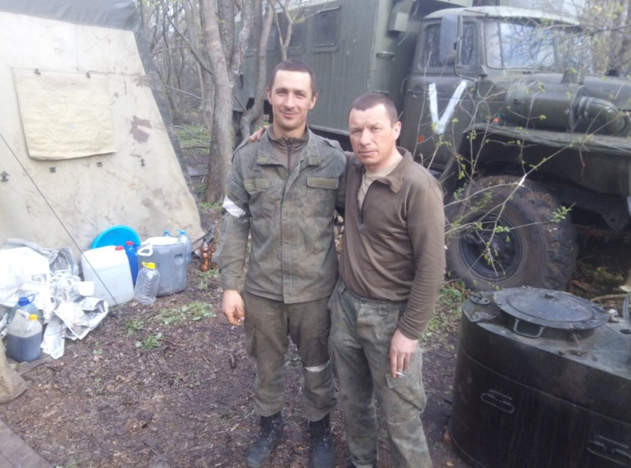

Антонова М. В., Ломохова С. А. Вопросы патриотического воспитания в российской и зарубежной системах образования // Известия ПГПУ им. В.Г. Белинского. 2006. №6.
Жуков Г.К. Воспоминания и размышления: В 3 т. – М., 1985.
Книга памяти Творговского сельского совета.
https://obd-memorial.ru/html/search.htm?f=Шигаев&n=Пётр&s=Фёдорович&y=&r=#
Макарова Л. К. «Байкальские огни», газета №№ 35-36, 6 мая 2010 года.
https://pamyat-naroda.ru
http://fb.ru/article/315981/osvobojdenie-harkova-ot-nemetsko-fashistskih-zahvatchikov
https://obd-memorial.ru/html/search.htm?f=Шигаев&n=Иван&s=Фёдорович&y=&r=#
http://podvignaroda.ru
https://obd-memorial.ru/html/search.htm?f=Шигаев&n=Филипп&s=Фёдорович&y=&r=&book=1
Мединский В. Р., Торкунов А. В. «История России 1945 – начало XXI века», Москва, «Просвещение» 2023, стр. 305
https://tass.ru/armiya-i-opk/13664495

